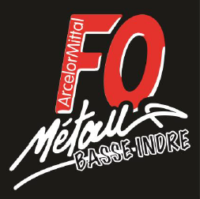

**Journée d’actions**

**ArcelorMittal Basse-Indre**

Comme vous avez pu prendre connaissance dans les différents médias depuis plusieurs mois **A**rcelor**M**ittal **F**rance a annoncé 636 suppressions de postes, sur les 7 sites industriels situés à Dunkerque, Mardyck, Montataire, Florange, Mouzon, Desvres et **Basse-Indre**, ainsi que sur le site de Saint Denis.

L’usine historique de Basse-Indre, qui a fêté ses 200 ans en septembre 2024, **est proportionnellement le site le plus impacté du groupe AMF par cette énième coupe d’effectifs**!

En effet, avec 97 suppressions de postes, sur un effectif global de 343 personnes, cela représente **environ 30% du personnel présent,** sans compter tous les sous-traitants qui seront impactés par cette casse sociale. Les élus locaux sont à nos côtés afin de nous aider à interpeller le gouvernement.

Depuis le mois de juin, les négociations du **P**lan de **S**auvegarde des **E**mplois n’avancent pas. La direction d’ARCELORMITTAL qui a largement les moyens de faire un PSE décent, se limite à proposer des miettes aux salariés qu’elle va licencier.

Aujourd’hui, nous sommes devant notre usine pour faire valoir nos revendications.

Les besoins des camarades qui vont être jetés à la rue sont énormes, en termes de reclassement et d’indemnisation, ArcelorMittal a les moyens d’y répondre !

**L’économie locale en subira également les conséquences. Les commerces d’Indre et des communes avoisinantes en seront fortement impactés.**

**L’avenir du site sur le long terme est fortement compromis. Arcelormittal n’investit pas à la hauteur des besoins pour maintenir nos installations en service, de plus avec ces suppressions d’emplois nous n’aurons plus les compétences pour faire fonctionner notre usine.**

**A partir de 12h, des prises de paroles auront lieu devant l’usine. Venez nombreux soutenir les salariés du site de Basse-Indre.**

**Il est temps que cela cesse ! Il faut sauver notre industrie**.